TRƯỜNG ĐẠI HỌC XÂY DỰNG HÀ NỘI
KHOA CÔNG NGHỆ THÔNG TIN
BỘ MÔN CÔNG NGHỆ PHẦN MỀM
----------



BÀI TIỂU LUẬN SỐ 5

Giảng viên hướng dẫn: Lê Thị Hoàng Anh
Môn: Công nghệ phần mềm
Nhóm: 1

Hà Nội, tháng 1/2024

I - Phân chia công việc

1. Triệu Quốc Đạt ( Nhóm trưởng ) :
- Quản lý chung, phân chia các công việc và tổng hợp.
- Tìm hiểu khái niệm test case trong kiểm thử phần mềm
- Tóm tắt các khái niệm cơ bản, mục đích và quy trình xây dựng test case.

2. Nguyễn Đức Anh :
- Nghiên cứu về kiểm thử tĩnh (static testing).
- Tóm tắt khái niệm, các kỹ thuật và lợi ích của kiểm thử tĩnh.

3. Nguyễn Gia Kiệt :
- Phân tích quy trình tạo đơn hàng.
- Xác định các trường hợp kiểm thử cần thiết.
- Viết ít nhất 5 testcase cho quy trình này dựa trên kỹ thuật kiểm thử biên.

4. Nguyễn Công Minh Chiến :
- Nghiên cứu về kiểm thử động (dynamic testing).
- Tóm tắt khái niệm, các kỹ thuật và lợi ích của kiểm thử động.

5. Lương Hải Nam :
- Xem xét bài toán đã đề ra trong tiểu luận 4.
- Xác định ít nhất 2 testcase để kiểm tra tính đúng đắn của bài toán đó sử dụng kỹ thuật kiểm thử hộp trắng và hộp đen.

II - Nội dung trình bày
1 Tìm hiểu test case trong kiểm thử phần mềm
  - Testcase
Test case trong kiểm thử phần mềm là một khái niệm cơ bản nhưng vô cùng quan trọng, giúp xác định tính năng hoặc chức năng nào của phần mềm đang được kiểm tra và liệu nó có hoạt động đúng như mong đợi hay không. Một test case thường bao gồm một tập hợp các bước cụ thể, dữ liệu đầu vào, và kết quả mong đợi, được thiết kế để thực hiện một phần kiểm thử cụ thể.

Thành phần của một Test Case:

Tiêu đề Test Case: Cung cấp một cái nhìn tổng quan ngắn gọn về mục đích của test case.

Mô tả Test Case: Mô tả chi tiết về mục tiêu, phạm vi và mục đích của test case.

Điều kiện Tiền quyết (Precondition): Điều kiện cần thiết phải đúng trước khi thực hiện test case, như cài đặt cần thiết, cấu hình hệ thống, hoặc trạng thái dữ liệu cụ thể.

Bước thực hiện (Steps to Reproduce): Một loạt các bước cụ thể để thực hiện test case, bao gồm cả việc nhập thông tin và tương tác với hệ thống.

Dữ liệu đầu vào (Input Data): Các giá trị cụ thể hoặc dữ liệu được sử dụng trong quá trình kiểm thử.

Kết quả mong đợi (Expected Result): Kết quả mà bạn mong đợi từ phần mềm sau khi thực hiện các bước kiểm thử, dựa trên đặc tả chức năng hoặc yêu cầu kỹ thuật.

Kết quả thực tế (Actual Result): Kết quả thực sự nhận được sau khi thực hiện test case. Sự khác biệt giữa kết quả mong đợi và thực tế sẽ xác định liệu test case có vượt qua hay thất bại.

Điều kiện Hậu quả (Postcondition): Trạng thái của hệ thống sau khi thực hiện xong test case.

Trạng thái: Trạng thái của test case, như "Chưa thực hiện", "Đang thực hiện", "Thành công", hoặc "Thất bại".

Nhận xét (Comments): Bất kỳ thông tin bổ sung nào liên quan đến test case, bao gồm cả cách giải quyết sự cố hoặc tham khảo đến các tài liệu liên quan.

Xây dựng Test Case:

Phân tích Yêu cầu: Đọc và hiểu các yêu cầu của phần mềm để xác định những gì cần được kiểm thử.

Xác định Tình huống Kiểm thử: Dựa trên yêu cầu, xác định các tình huống kiểm thử khác nhau, bao gồm cả các tình huống cạnh (edge cases) và điều kiện không bình thường.

Thiết kế Test Case: Dựa trên các tình huống đã xác định, thiết kế các test case với đầy đủ các thành phần kể trên. Mỗi test case nên bao gồm:
- ID Test Case: Mã duy nhất để nhận diện test case.
- Mô Tả: Mô tả ngắn gọn về mục đích của test case.
- Điều Kiện Trước (Precondition): Trạng thái hệ thống cần thiết trước khi thực hiện test.
- Đầu Vào (Input): Dữ liệu đầu vào cụ thể được sử dụng.
- Bước Thực Hiện (Steps): Các bước cần thực hiện để kiểm tra.
- Kết Quả Mong Đợi (Expected Result): Kết quả mong đợi sau khi thực hiện các bước kiểm thử.
- Điều Kiện Sau (Postcondition): Trạng thái mong đợi của hệ thống sau khi thực hiện test.
- Kết Quả Thực Tế (Actual Result): Được điền sau khi thực hiện test.
- Trạng Thái (Status): Đánh dấu test case này đã Pass, Fail, hoặc Skip.

Review và Tối ưu: Đối chiếu test case với các yêu cầu và chức năng để đảm bảo không sót hoặc thừa, và tối ưu hóa nếu cần.

Thực Hiện Kiểm Thử:
Thực hiện các bài kiểm thử dựa trên các test case đã được chuẩn bị và ghi lại kết quả thực tế. So sánh kết quả thực tế với kết quả mong đợi và xác định xem một test case đã pass hay fail.

Đánh Giá và Báo Cáo:
Sau khi thực hiện, đánh giá tổng quan hiệu quả của quá trình kiểm thử và ghi lại bất kỳ lỗi nào đã được phát hiện. Chuẩn bị báo cáo kiểm thử chi tiết, bao gồm tổng số test case, số lượng pass/fail, và mô tả các lỗi.

Cập Nhật Test Cases:
Sau khi thực hiện test, cập nhật các kết quả nhận được để có thể quan sát và đưa ra quyết định chương trình đã chạy đúng / sai

1.2 Các loại testcase
Có nhiều cách phân loại testcase khác nhau dựa trên các tiêu chí khác nhau:

- Testcase tích cực/tiêu cực:
Tích cực (positive): kiểm tra chức năng hoạt động chính xác với input, output hợp lệ
Tiêu cực (negative): kiểm tra ứng xử của chương trình với các input sai, không hợp lệ

- Testcase theo mức độ quan trọng:
High/medium/low: dựa vào mức độ ảnh hưởng của tính năng hay module đến toàn bộ hệ thống

- Testcase theo phương thức kiểm thử:
Kiểm thử biên, kiểm thử hộp trắng, hộp đen, kiểm thử chức năng...

- Các kỹ thuật thiết kế testcase
Một số kỹ thuật thường dùng khi thiết kế test case bao gồm:

Phân tích giá trị biên, kiểm thử biên
Phân vùng equivalence cho input
Sử dụng các ma trận chuyển tiếp trạng thái
Áp dụng các kỹ thuật kiểm thử hộp đen/trắng để thiết kế các tình huống và ca kiểm thử khác nhau

- Tổng kết : Một tập hợp các testcase tốt cần đảm bảo tính đầy đủ, chính xác, khả thi, phù hợp và độc lập. Việc xây dựng và sử dụng hiệu quả các testcase sẽ giúp tăng hiệu quả kiểm thử, giảm chi phí và nâng cao chất lượng phần mềm.

- Viết testcase cho quy trình tạo đơn hàng ở tiểu luận 4 (kiểm thử tĩnh)

Test Case 1: Kiểm thử quy trình tạo đơn hàng thành công
Mục đích: Đảm bảo rằng quy trình tạo đơn hàng hoạt động chính xác và lưu trữ thông tin đơn hàng đúng cách trong cơ sở dữ liệu.

Điều kiện bắt đầu: Người dùng đã đăng nhập vào hệ thống và có ít nhất một sản phẩm trong giỏ hàng.

Dữ liệu đầu vào:

Tên khách hàng: "Dat Trieu Quoc"
Địa chỉ: "55 Giai Phong st, Hanoi City"
Sản phẩm: "Laptop ACER ASPIRE 5"
Số lượng: 1
Phương thức thanh toán: "Thẻ tín dụng"

Các bước thực hiện:
Chọn sản phẩm "Laptop ACER ASPIRE 5" từ danh sách sản phẩm và thêm vào giỏ hàng.
Mở giỏ hàng và kiểm tra thông tin sản phẩm.
Nhấn vào nút "Thanh toán" để tiến hành tạo đơn hàng.
Nhập thông tin khách hàng: Tên "Dat Trieu Quoc", Địa chỉ "55 Giai Phong st, Hanoi City ".
Chọn phương thức thanh toán "Thẻ tín dụng".
Nhấn nút "Xác nhận đơn hàng".

Kết quả mong đợi:
Hệ thống hiển thị thông báo "Đơn hàng đã được tạo thành công".
Thông tin đơn hàng được lưu trữ chính xác trong cơ sở dữ liệu.
Khách hàng nhận được email xác nhận đơn hàng với tất cả chi tiết.
Trạng thái sau khi thực hiện: Đơn hàng đã được tạo và lưu trong hệ thống.
Dữ liệu kiểm tra: Kiểm tra cơ sở dữ liệu để đảm bảo thông tin đơn hàng được lưu trữ chính xác.
Điều kiện kết thúc: Khách hàng nhận được email xác nhận, và thông tin đơn hàng có thể được kiểm tra trong phần quản lý đơn hàng của hệ thống.

Test Case 2: Kiểm thử tĩnh cho việc nhập thông tin khách hàng không hợp lệ khi tạo đơn hàng

Mục đích: Đảm bảo rằng hệ thống hiển thị thông báo lỗi thích hợp khi khách hàng nhập thông tin không hợp lệ trong quá trình tạo đơn hàng.

Điều kiện bắt đầu: Người dùng đã đăng nhập vào hệ thống và có ít nhất một sản phẩm trong giỏ hàng.

Dữ liệu đầu vào:
Tên khách hàng: "" (trống)
Địa chỉ: "123" (không đủ thông tin)
Sản phẩm: "Laptop XYZ"
Số lượng: 1
Phương thức thanh toán: "Thẻ tín dụng"

Các bước thực hiện:
Chọn sản phẩm "Laptop XYZ" từ danh sách sản phẩm và thêm vào giỏ hàng.
Mở giỏ hàng và kiểm tra thông tin sản phẩm.
Nhấn vào nút "Thanh toán" để tiến hành tạo đơn hàng.
Để trống trường thông tin tên khách hàng và nhập "123" vào trường địa chỉ.
Chọn phương thức thanh toán "Thẻ tín dụng".
Nhấn nút "Xác nhận đơn hàng".

Kết quả mong đợi:
Hệ thống không tiến hành tạo đơn hàng và hiển thị thông báo lỗi: "Tên khách hàng không được để trống" và "Địa chỉ không hợp lệ".
Người dùng được yêu cầu nhập lại thông tin khách hàng một cách chính xác trước khi có thể tiếp tục.
Trạng thái sau khi thực hiện: Hệ thống vẫn hiển thị màn hình tạo đơn hàng với thông tin đã nhập và các thông báo lỗi tương ứng.
Dữ liệu kiểm tra: Không cần kiểm tra dữ liệu cơ sở dữ liệu vì đơn hàng không được tạo.
Điều kiện kết thúc: Người dùng sửa các lỗi thông tin và có thể thử tạo đơn hàng lại sau khi tất cả thông tin đã được điền chính xác.

- Đây là một ví dụ về test case kiểm thử tĩnh, nơi mà chúng ta kiểm tra phản hồi của hệ thống đối với dữ liệu đầu vào không hợp lệ mà không cần thực hiện bất kỳ thay đổi nào đối với cơ sở dữ liệu hay trạng thái hệ thống. Việc này giúp đảm bảo rằng hệ thống có thể xử lý và thông báo lỗi cho người dùng một cách thích hợp.

- Viết một test case đơn giản để kiểm thử động cho bài toán trong tiểu luận 4 (kiểm thử động)

Để tạo một test case kiểm thử động cho quy trình tạo đơn hàng trong bài toán quản lý bán hàng bằng Java, chúng ta sẽ sử dụng JUnit - một framework phổ biến để viết và chạy các bài kiểm thử tự động. Đây là một ví dụ về cách xây dựng test case này:

Cài đặt JUnit nếu chưa có. Thêm dependency của JUnit vào file pom.xml sử dụng Maven:

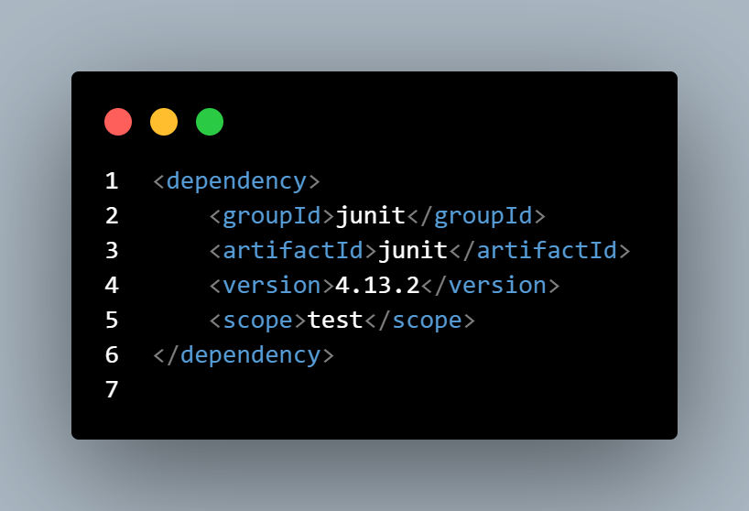

Sau đó, viết một test case như sau:

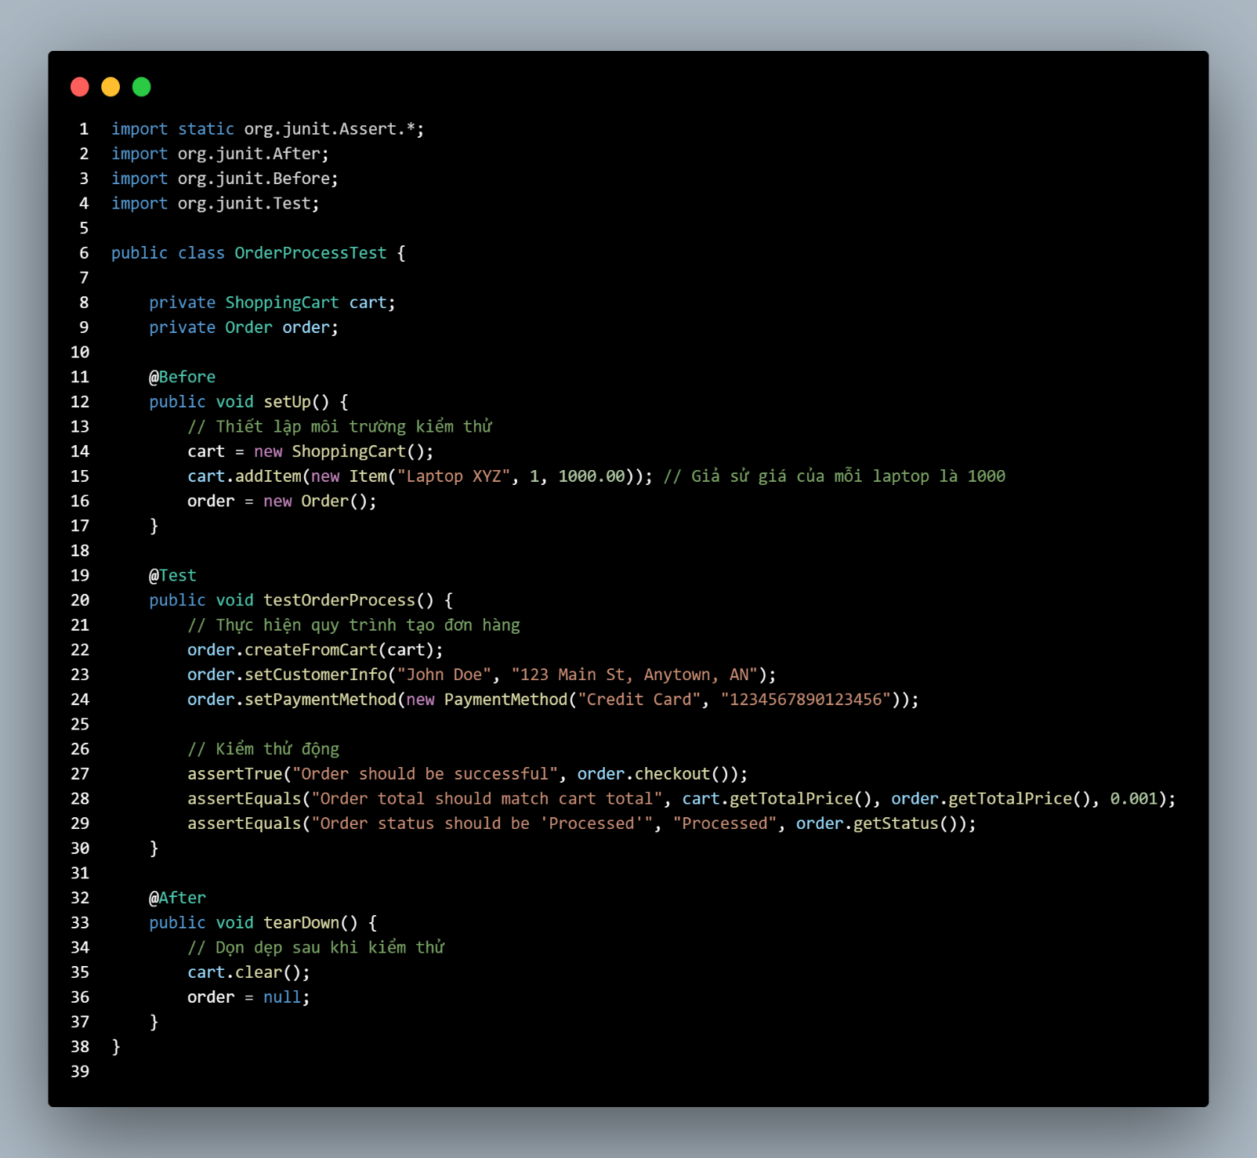

----------------- Hết -----------------

